tree



$parentid，$id，$name，$data

__construct

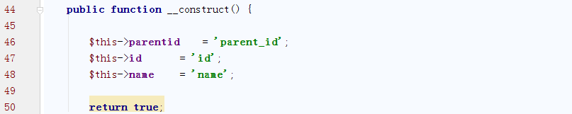

设置属性

config

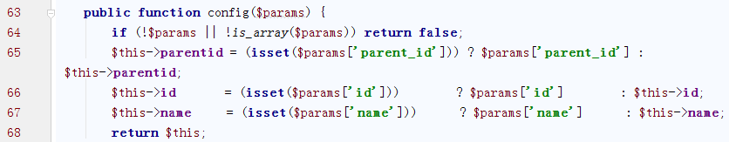

利用配置初始化属性

get_tree

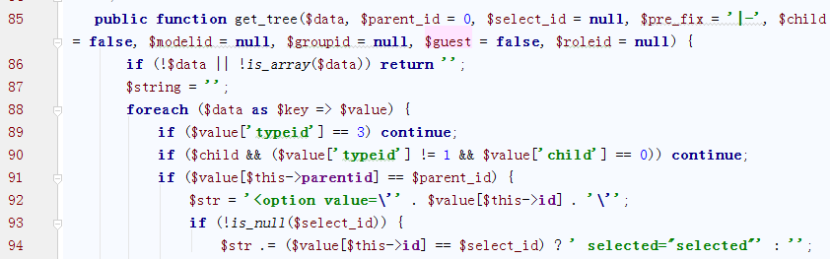

遍历数据，如果不为外链，且有子节点，当数据的parentid为入参指定的节点id时，组装option

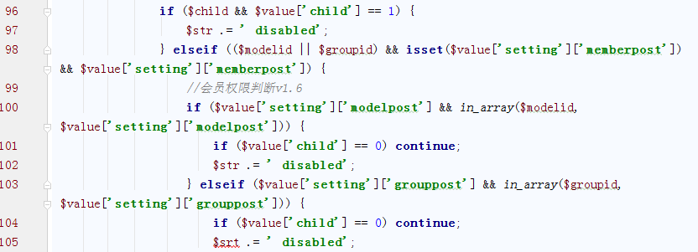

如果有子节点，设置为disabled

如果有模式id或组id，且数据设置有memberpost，检查模式id是否在设置的modelpost中，有子节点，设为disabled

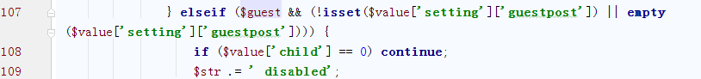

如果为游客，且未设置游客提交，设为disabled

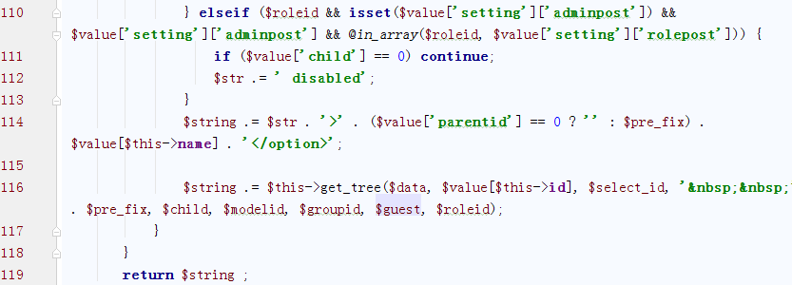

如果设置角色，管理员提交，设为disabled

递归级联调用该节点的子树

get_model_tree

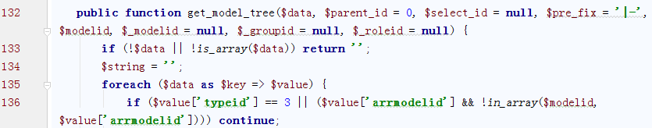

遍历数据，忽略外链，不为arrmodelid中的数据

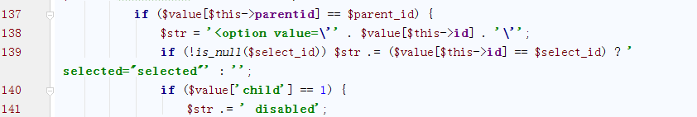

获取入参指定id的子节点，拼接option，如果有子元素，设为disabled

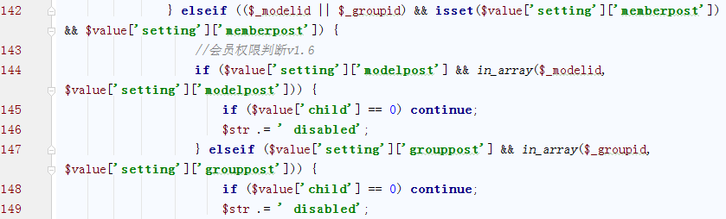

如果设置模式id或组id，检查是否在其中，在则设为disabled

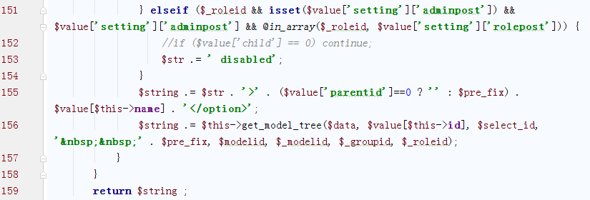

获取角色，如果在设置的角色中，设为disabled

递归调用组件子节点的tree

get_tree_data

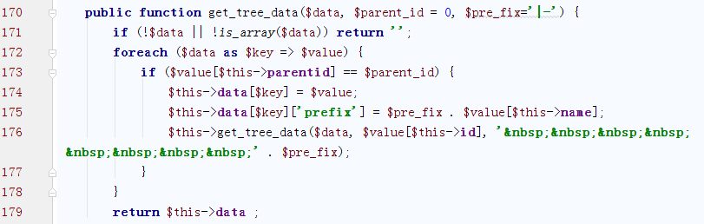

提取数据值和前缀，递归获取，返回该数组

get_child

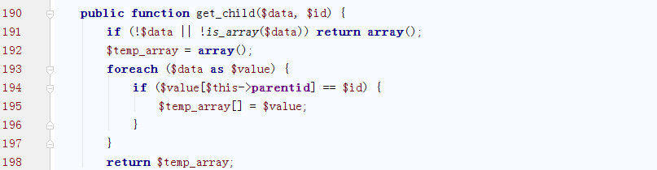

获取该节点所有直接子节点

get_parent

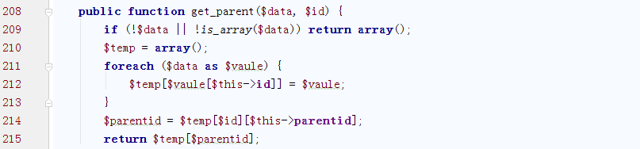

按id重新组数，然后返回该节点父节点的值